**SAÜ. MÜH. FAK. ELK-ELN. MÜH. BÖL. SAYISAL ANALİZ VİZE SINAV SORULARI**

**S1)** Bir A matrisinde bir "a" sayısının üstündeki ve solundaki sayı **eşit ise** "a" sayısını bulun. Daha sonra aynı matriste bir "b" sayısının sağ tarafındaki sayı ile alt tarafındaki sayı **eşit ise** "b" sayısını bulun. Daha sonra "a" ve "b" sayılarını kök kabul eden polinomu t=0:0.01:5 aralığında **çizdirin**. Eğer aranılan şartlarda bir "a" veya bir "b" sayısı **bulunamıyor ise** ekrana "bu problem çözülemez" ifadesini **yazdırın**.

**S2)** Wattmetre; gücü ölçülecek cihazın ani akım ile ani geriliminin (gerilim ve akımın sinüs formunda olmasına ihtiyaç yoktur) çarpımının bir periyot boyunca ortalamasını alır. Reaktif güç ölçen VAr metre ise, sinüs formundaki akım ve gerilimin etkin değerleri ile gerilim ve akım arasındaki faz farkının sinüs değerinin çarpılması ile elde edilir (Q=V*I*sin). Bir yükün çektiği akımın **bir periyot boyunca ölçülen** ani değerleri "**akim**" adlı vektöre, yükün uçları arasındaki gerilimin ani değerleri ise "**gerilim**" adlı vektöre kaydedildiğine göre (akım ve gerilim değişiminin sinüzoidal olduğu kabulü ile), **a)** bu yükün uçlarına bağlı wattmetre, **b)** VAr metrenin ölçeceği değerleri bulan matlab programını yazınız. **Not**: t=0:0.000001:0.02 alınız (bir periyot). "Faz farkı", **ani değerlerden yola çıkılarak** elde edilecektir, ezbere **faz farkı** yazılmayacaktır. ( **a)** 5 puan, **b)** 15 puan).

**S3)** Şekil 1'de verilen görüntüyü; plot, length, linspace, hold on, text komutlarını kullanarak çizdiren matlab programını yazınız.

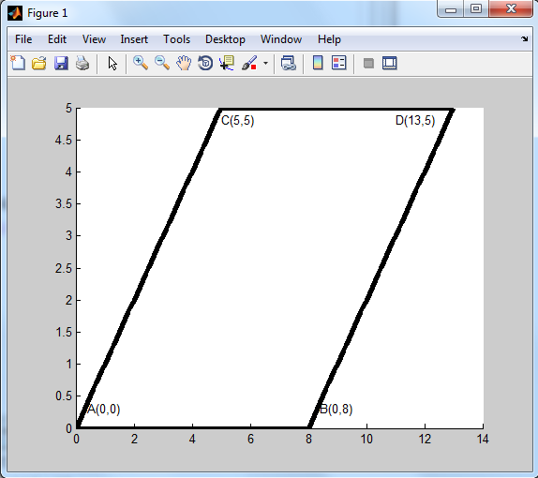

**Şekil 1**

**Tüm cevaplarda derste gelinen yere kadar öğretilen matlab komutları kullanılacak daha sonra öğretilecek konu ve komutlar kullanılmayacaktır. Aksi durumda ilgili cevaptan not verilmeyecektir.**

***Yalnızca kitap açıktır.*** *Sınav süresi 110 dakikadır. Soru kağıtları öğrencide kalacaktır.* Cevaplar Obis sistemde ilan edilecektir.

**ÇÖZÜMLER**

**Cevap 1)**

clear all

a=[]; b=[];

A=[ 7 0 3 1 2

6 1 5 5 9

0 2 3 2 1

0 1 0 1 6];

[m n]=size(A);

for k=2:m % **a**; 1. satırda olamaz

for r=2:n % **a**; 1.sütunda olamaz

if A(k,r-1)==A(k-1,r)

a=A(k,r);

end

end

end

for w=1:m-1 % **b**; m. satırda olamaz

for h=1:n-1 % **b**; m. sütunda olamaz

if A(w+1,h)==A(w,h+1)

b=A(w,h);

end

end

end

if length(a)~=0 && length(b)~=0 % aramada A matrisinde **a** veya **b** olmayabilir

y=poly([a b]);

t=0:0.01:5;

x=polyval(y,t);

plot(t,x)

else

disp('problemin çözümü yoktur')

end

**Cevap 2)**

t=0:0.000001:0.02;

f=1/0.02; % frekans bulunuyor

akim=10*sin(2*pi*f*t);

gerilim=20*sin(2*pi*50*t-pi/3);

P=mean(akim.*gerilim) % **aktif güç ölçülüyor**

aa=find(akim==max(akim));

bb=find(gerilim==max(gerilim));

t1=t(aa); % gerilimin tepe değeri ile akımın tepe değeri arasındaki farktan

t2=t(bb); % faz farkı (saniye olarak) bulunmaya çalışılıyor

fazfarki=(t2-t1)% saniye

fazfarki=fazfarki*2*pi*f;% faz farkı sn den radyana çevriliyor

akimrms=sqrt(mean(akim.^2)); % akımın etkin değeri

gerilimrms=sqrt(mean(gerilim.^2)); % gerilimin etkin değeri

Q=akimrms*gerilimrms*sin(fazfarki) % **reaktif güç ölçülüyor**

**Cevap 3)**

clear all

hold on

x=0:0.1:5;

y=linspace(0,5,length(x));

plot(x,y)

u=5:0.1:13;

w=linspace(5,5,length(u));

plot(u,w)

t=8:0.1:13;

k=linspace(0,5,length(t));

plot(t,k)

m=0:0.1:8;

n=linspace(0,0,length(m));

plot(m,n)

text(0.4,0.3,'A(0,0)'),text(8.4,0.3,'B(0,8)')

text(5,4.8,'C(5,5)'),text(11,4.8,'D(13,5)')